**班级动态(12.11)**

**一、晨间来园基本情况**

1.来园人数：应到24人，实到17人。

2.今日天气：阴天。

①能够独立签到以及和老师打招呼的幼儿：**梁一鸣，刘浩宸，刘砺行，沈子骁，田乐，王瑞泽，王熠文，邹梓桐，刘慕汐，刘雨希，梅语菲，张欣颖**；

②能够自主绕水杯带的幼儿：**郭晨希，立晔，刘砺行，沈子骁，田乐，王瑞泽，王熠文，邹梓桐，丁瑾怡，刘慕汐，刘雨希**；

③能够自主洗手吃点心的幼儿：**郭晨希，立晔，梁一鸣，刘浩宸，刘砺行，沈子骁，田乐，王瑞泽，王熠文，邹梓桐，丁瑾怡，梅语菲，彭璟沅，张欣颖**。

**二、区域游戏情况**

建构区：（桌面）用插塑积木拼成各种造型的小朋友：**郭晨希，梁一鸣，邹梓桐**；（地面）在用积木拼搭小城市的小朋友：**田乐，刘浩宸**；

益智区：自己动手动脑，在玩操作游戏的小朋友：**刘慕汐，立晔，刘砺行，沈子骁**；

娃娃家：（厨房）学当小厨师、小客人的小朋友：**梅语菲，王熠文，张欣颖，丁瑾怡**；

美工区：在玩超轻粘土的小朋友：**王瑞泽，刘雨希；**

万能工匠：在自主拼搭的小朋友：**彭璟沅，刘沐子。**

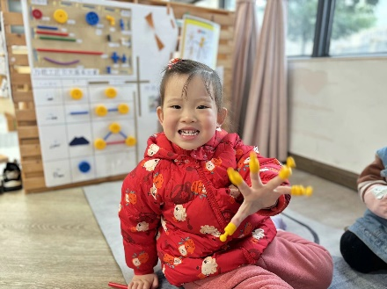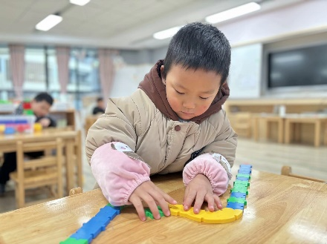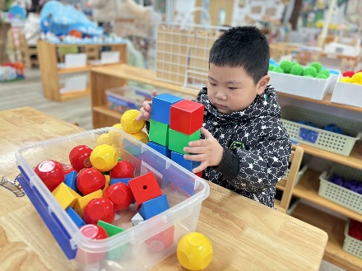

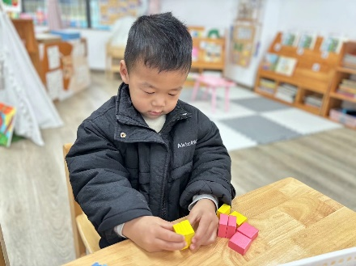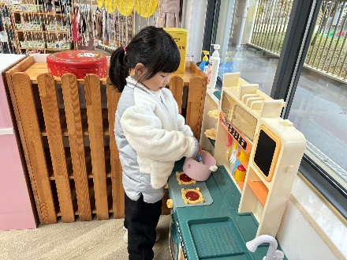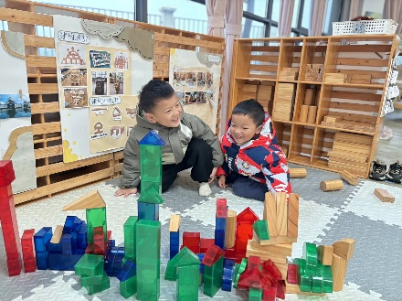

**三、午餐情况**

表扬：**郭晨希，立晔，梁一鸣，王熠文，刘沐子，梅语菲**能够在吃饭之前安静趴椅背等待午餐；**刘砺行，沈子骁，彭璟沅，张欣颖，邹梓桐，丁瑾怡**能够洗好手开好“大炮”有序端饭菜；**刘浩宸，田乐，王瑞泽，刘慕汐，刘雨希**能够保持桌面整洁，把掉出来的米粒或菜捡盘子里

